**Proposal Usaha**

**Kacangin Kacang Bawang**

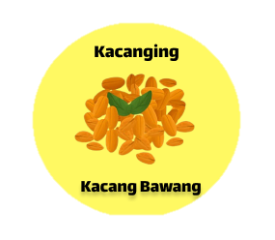

|  |  |
| --- | --- |
| Nama Pemilik : | Rangga Ariansyah |
| Bidang Usaha : | Makanan |
| Lokasi Usaha : | Jl. Jombang raya kp.gunung rt 01/09 Jombang,Ciputat Tangerang Selatan |

**DAFTAR ISI**

**BAB I PENDAHULUAN** 1

**1.1** **LATAR BELAKANG** 1

**1.2** **VISI** 1

**1.3** **MISI** 2

**BAB II PEMBAHASAN** 3

**2.1 PROFIL USAHA** 3

**2.2 TARGET PASAR** 3

**2.3 STRATEGI PEMASARAN** 3

**2.4 ANALISIS S.W.O.T** 3

**BAB III MANAGEMEN PRODUKSI** 4

**3.1 ALAT – ALAT** 4

**3.2 BAHAN BAHAN** 5

**3.3 PROSES PRODUKSI** 7

**BAB IV RENCANA ANGGARAN** 9

**4.1 MODAL USAHA** 9

**4.2 HARGA JUAL** 10

**4.3 BAGI HASIL** 10

**BAB V PENUTUP** 11

**5.1 KESIMPULAN** 11

**5.2 SARAN** 11

**LAMPIRAN** 12

**1.** **FOTO KEGIATAN & TRANSAKSI** 12

**2.** **LAPORAN KEUANGAN** 14

# **BAB I PENDAHULUAN**

## **LATAR BELAKANG**

Kacang goreng merupakan salah satu camilan yang sangat populer di berbagai negara, terutama di Indonesia. Kacang goreng adalah produk olahan yang terbuat dari berbagai jenis kacang, seperti kacang tanah, kacang mete, kacang almond, dan lainnya, yang digoreng hingga menjadi renyah dan gurih. Camilan ini telah menjadi bagian integral dari budaya kuliner dan masyarakat Indonesia, yang sering dikonsumsi sebagai camilan sehari-hari atau dihadirkan dalam berbagai acara sosial. Kacang goreng yang renyah dan gurih telah membantu memenuhi keinginan akan cita rasa yang lezat dan menyenangkan, sementara juga menawarkan berbagai manfaat gizi.

Kacang goreng memiliki tempat istimewa dalam budaya makanan, usaha kacang goreng juga harus terus beradaptasi dengan perubahan tren konsumen dan lingkungan bisnis yang kompetitif. Namun meskipun kacang goreng sudah terkenal luas terdapat peluang besar untuk membawa hidangan ini ketingkat yang lebih tinggi dalam hal kualitas dan variasi.

Kacang goreng sendiri merupakan salah satu cemilan yang unik karena dapat menciptakan berbagai rasa dan tekstur yang berbeda dari setiap jenis kacang nya, kacang yang akan saya gunakan dalam usaha saya adalah jenis kacang tanah, kacang tanah sendiri memiliki tekstur yang sangat pas saat di goreng karena tidak mudah hancur dan memiliki rasa yang sudah amat sangat gurih. Kacang ini dapat dimakan sebagai camilan, bisa di campur ke berbagai hidangan, kacang tanah juga memiliki peran penting dalam budaya makanan di seluruh dunia karena dapat menciptakan variasi kuliner yang kaya dan menggugah selera.

Di dalam proposal saya akan merencanakan bisnis yang cermat untuk menciptakan usaha kacang goreng yang sukses. Saya akan menjelaskan Langkah Langkah yang akan saya gunakan dalam pembuatan usaha ini dari bahan bahan, memasarkan produk, mengelola keuangan dan pembagian modal. Saya meyakini bahwa bisnis ini tidak hanya akan memberikan keuntungan finansial.

## **VISI**

Kami memiliki visi untuk mengembangkan usaha kacang goreng yang unik dan memiliki kualitas yang tinggi yang akan menggambarkan komitmen kami untuk menciptakan kualitas, inovasi yang baik untuk usaha. Usaha ini akan berfokus pada produksi kacang goreng yang tidak hanya lezat tetapi juga sehat, menggunakan bahan baku berkualitas tinggi.

## **MISI**

Rincian misi :

1. Membuat kualitas produk yang baik : kami akan menjaga standar kualitas tertinggi dalam semua aspek produksi kacang goreng kami, dari pemilihan bahan baku hingga proses dan pengemasan nya.
2. Berinovasi berkelanjutan. : kami akan terus melakukan riset dan pengembangan untuk menciptakan banyak varian rasa kacang goreng yang menarik dan beragam yang cocok untuk semua kalangan umur.
3. Menjanjikan Kesehatan untuk konsumen : kami akan memberikan penggunaan metode penggorengan yang sehat di dalam produk kami.

# **BAB II PEMBAHASAN**

## **2.1 PROFIL USAHA**

Kacangin kacang bawang didirikan pada tahun 2023 usaha ini di mulai di dapur kecil rumahan, Kacangin kacang bawang merupakan sebuah usaha yang berfokus pada produksi kacang goreng yang berkualtias tinggi. Kami memadukan resep resep tradisional yang telah terbukti dengan bahan bahan kualitas terbaik untuk menciptakan kacang goreng yang benar benar lezat. Perusahaan kami bertujuan untuk memproduksi kacang goreng yang dibuat dari kualitas bahan terbaik dan memiliki rasa yang unik kami juga berkomitmen untuk menciptakan kulitas rasa yang baik, lezat dan juga sehat

## **2.2 TARGET PASAR**

Target pasar untuk produk kami adalah untuk Masyarakat umum, pekerja pabrik, kalangan anak muda, terutama pelajar dan mahasiswa.

## **2.3 STRATEGI PEMASARAN**

Strategi pemasaran yang kami gunakan untuk memasarkan produk kami adalah secara online dan offline, pemasaran secara online dilakukan dengan cara memposting produk kami ke berbagai media sosial seperti Instagram, status whatsapp, facebook. Dan untuk pemasaran secara offline kami lakukan dengan cara menawarkan langsung kepada orang orang sekitar.

## **2.4 ANALISIS S.W.O.T**

Peluang usaha kacang goreng ini akan dianalisa menggunakan analisis S.W.O.T untuk hasil analisis S.W.O.T tersebut adalah sebagai berikut :

1. Strenght ( Kekuatan )
2. Harga yang dapat dibilang terjangkau untuk berbagai kalangan
3. Kualitas bahan yang berkualitas dan kemasan nya praktis
4. Weakness ( Kelemahan )
5. Pemasaran produk masih dalam lingkup yang kecil.
6. Produk mudah di tiru
7. Opportunitiy ( Peluang )
8. Bahan baku yang mudah di dapat
9. Target pemasaran produk nya beragam
10. Threat ( Ancaman )
11. Banyak nya pesaing dengan produk yang sama
12. Harga jual pesaing yang lebih murah

# **BAB III MANAGEMEN PRODUKSI**

## **3.1 ALAT – ALAT**

Alat alat yang digunakan untuk membuat kacang goreng adalah sebagai berikut :

1. Kompor Gas  
   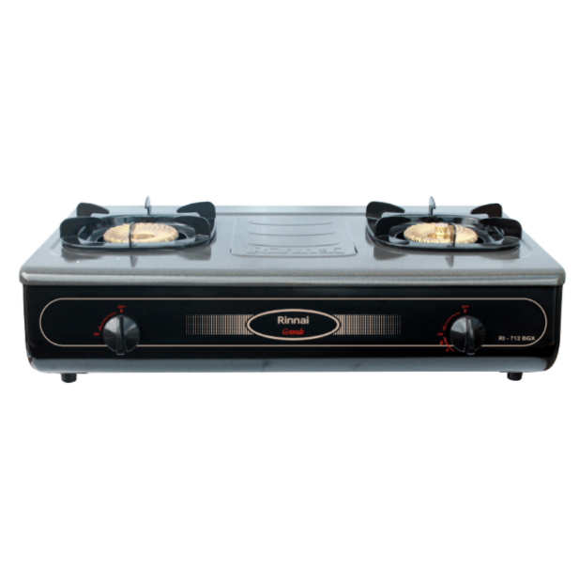
2. Panci  
   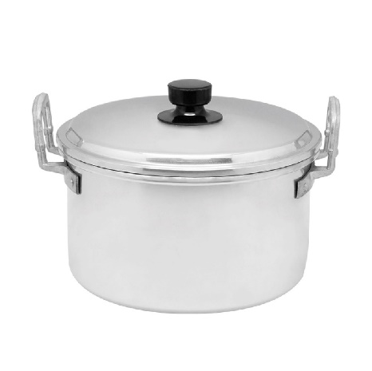
3. Wajan   
   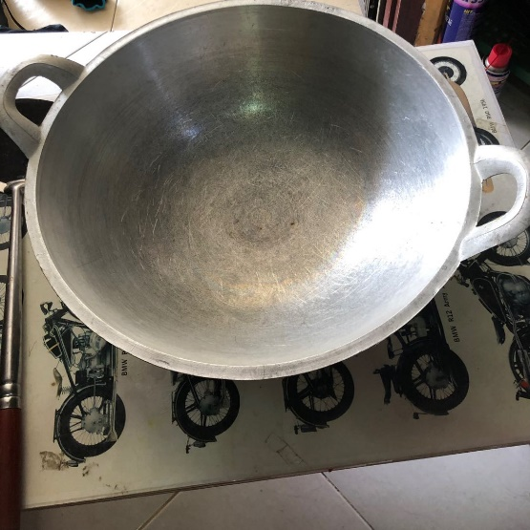
4. Bakul   
   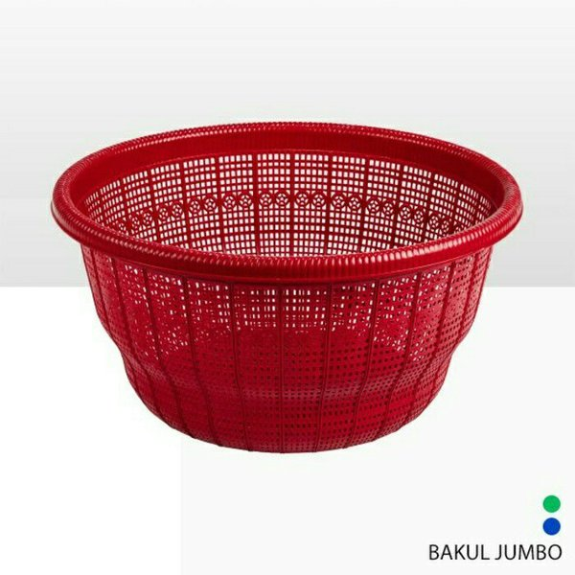
5. Standing Pouch  
   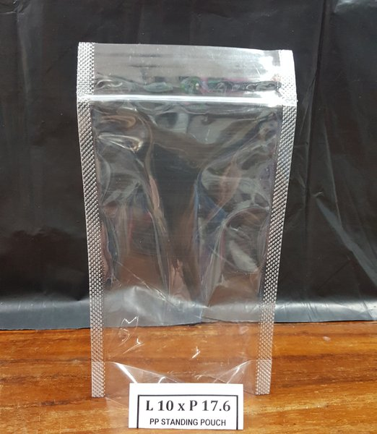
6. Saringan Minyak  
   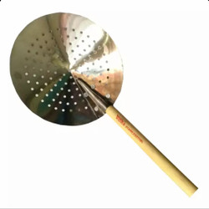

## **3.2 BAHAN BAHAN**

Bahan bahan yang digunakan untuk membuat kacang goreng :

1. Kacang Tanah  
   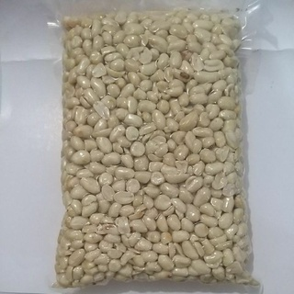
2. Bawang putih   
   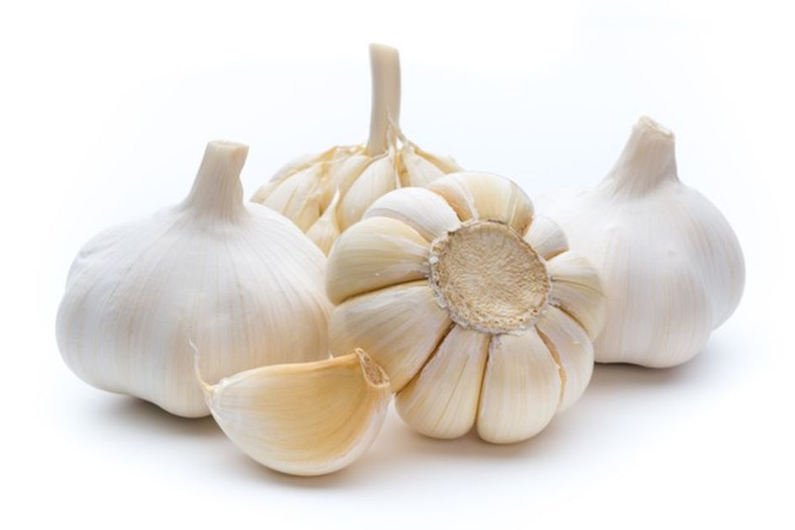
3. Daun jeruk  
   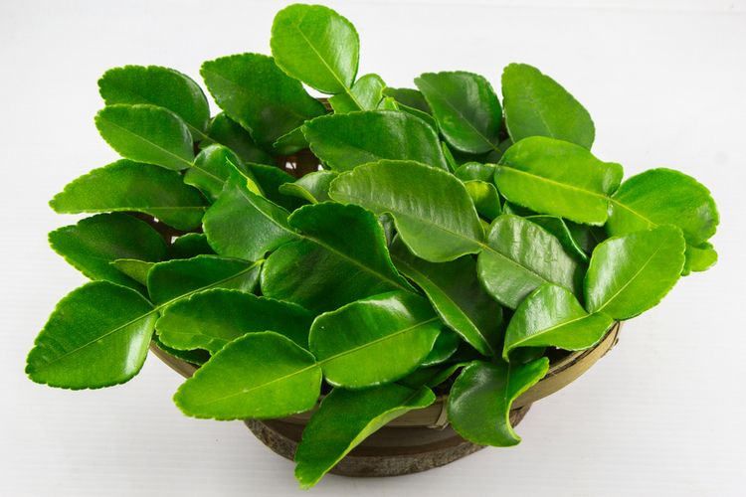
4. Garam  
   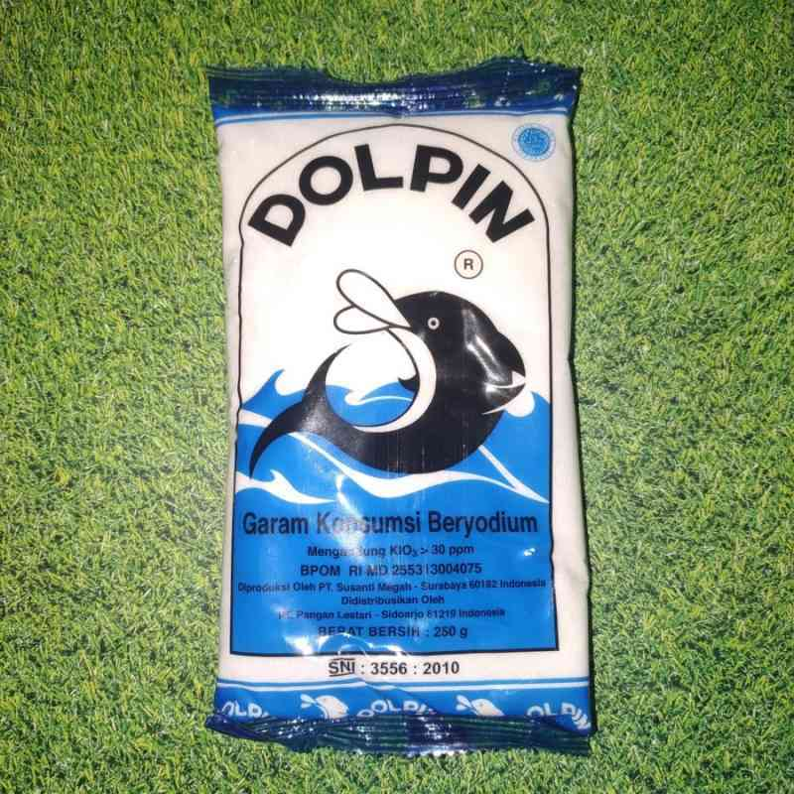
5. Santan

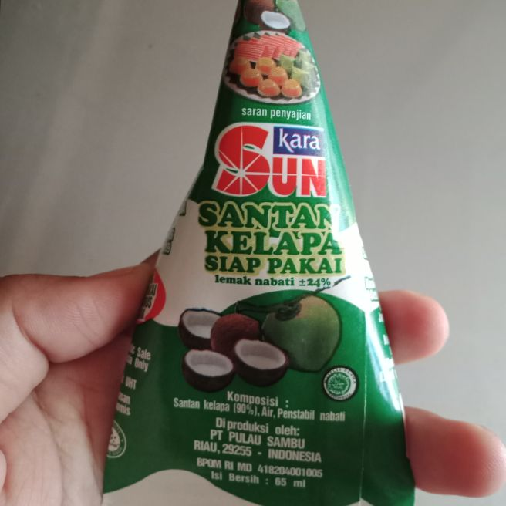

1. Minyak  
   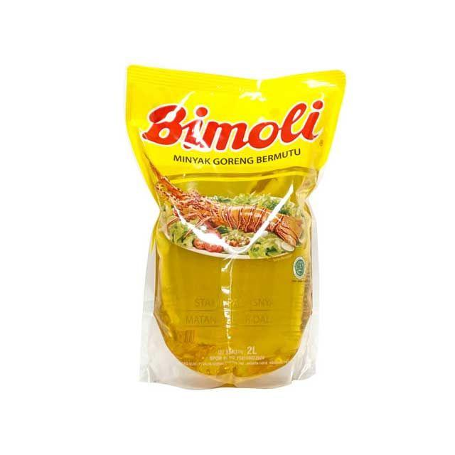

## **3.3 PROSES PRODUKSI**

Proses Produksi Kacang goreng :

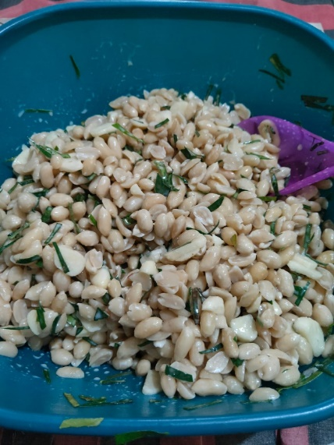

1. Masukan kacang tanah ke dalam wadah.
2. Tambahkan bawang putih yang di iris tipis dan daun jeruk yang telah dipotong halus
3. Tambahkan santan kental dan bumbu bumbu seperti garam dan penyedap rasa.
4. Aduk rata dan diamkan kacang terendam kurang lebih 60 menit.
5. Setelah 60 menit kacang siap di goreng.
6. Panaskan minyak, lalu masukan kacang yang telah di rendam tadi hingga matang dengan api sedang.

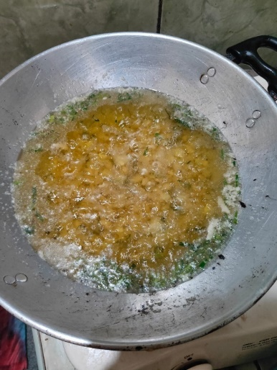

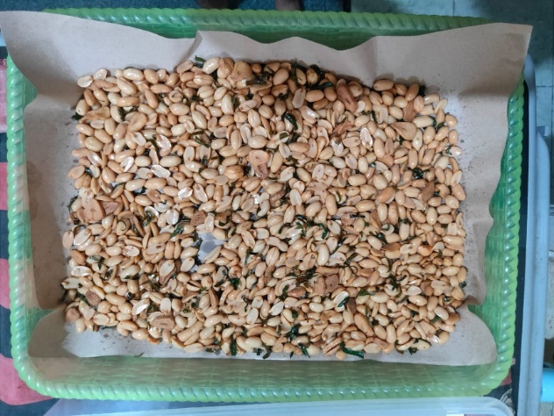

1. Setelah matang angkat dan tiriskan.
2. Diamkan kacang sampai suhu nya dingin dan minyak nya tiris.
3. Lalu masukan kacang ke dalam plastik kemasan.

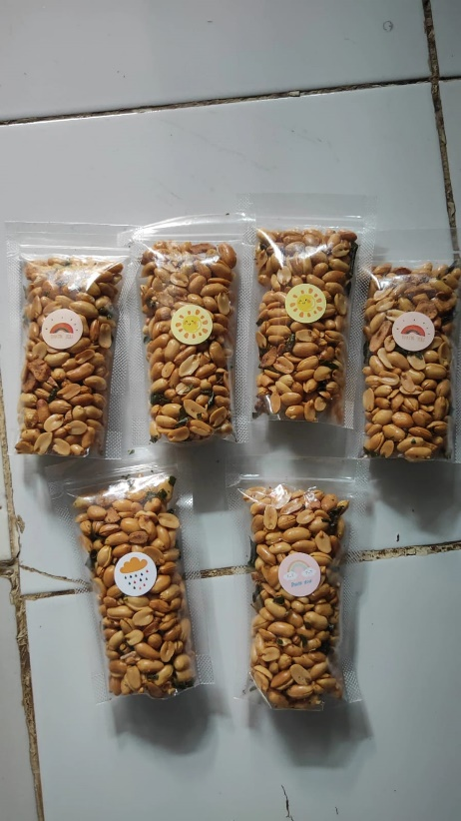

# **BAB IV RENCANA ANGGARAN**

## **4.1 MODAL USAHA**

Besar anggaran yang di gunakan untuk produksi kacang goreng adalah sebagai berikut :

1. Alat dan Bahan

|  |  |  |  |
| --- | --- | --- | --- |
| Bahan | Satuan | Harga | Total |
| Kacang Goreng | 2 Kilogram | RP.38.000 | RP. 76.000 |
| Bawang Putih | ¼ Kilogram | RP. 10.000 | RP. 10.000 |
| Daun Jeruk | 1Bungkus | RP. 3.000 | RP. 3000 |
| Santan | 4 Bungkus ( 65 ml ) | RP. 4.000 | RP. 16.000 |
| Penyedap Rasa | 1 Bungkus | RP. 3000 | RP. 3000 |
| Minyak Goreng | 2 Liter | RP. 14.000 | RP. 28.000 |
| Standing Pouch | 1 Bungkus | RP. 9000 | Rp. 9000 |
| GAS | 3kg | RP.20.000 | RP. 20.000 |
| TOTAL KESELURUHAN | | | RP. 165.000 |

1. Rincian Anggran

|  |  |  |  |  |  |  |
| --- | --- | --- | --- | --- | --- | --- |
| NO | Hari / Tanggal | Uraian | Pemasukan | Pengeluaran | Saldo | Keterangan |
| 1 | Rabu / 20-09-2023 | Penyerahan modal | RP.200.000 |  | RP.200.000 |  |
| 2 | Rabu/20-09-2023 | Alat dan bahan |  | RP.165.000 | RP.35.000 |  |
| 3 | Kamis/21-09-2023 | Penjualan hari ke 1 | RP.50.000 |  | RP.85.000 |  |
| 4 | Jumat/22-09-2023 | Penjualan hari ke 2 | RP.30.000 |  | RP.115.000 |  |
| 5 | Sabtu/23-09-2023 | Penjualan hari ke 3 | RP.40.000 |  | RP.155.000 |  |
| 6 | Minggu/24-09-2023 | Penjualan hari ke 4 | RP.40.000 |  | RP.195.000 |  |
| 7 | Senin/25-09-2023 | Penjualan hari ke 5 | RP.60.000 |  | RP.255.000 |  |
| 8 | Selasa/26-09-2023 | Penjualan hari ke 6 | RP.80.000 |  | RP.335.000 |  |
| TOTAL OMSET | | | | | RP.335.000 |  |

## **4.2 HARGA JUAL**

Harga Jual Produk Kacang bawang :

|  |  |
| --- | --- |
| Satuan | Harga |
| Kacang Bawang 150gram | RP. 10.000 |

## **4.3 BAGI HASIL**

Bagi hasil usaha kacang bawang akan berjalan sesuai dengan apa yang telah disepakati antara pemilik modal dan pemilik usaha. Dimulai dari dipinjamkan oleh pemilik modal sebesar Rp. 200.000.-. dari pinjaman tersebut akan diberikan waktu sekitar 1 minggu, dalam waktu tersebut hasil keuntungan akan dibagi 2 yaitu pihak pemilik modal sebesar 40% dan untuk pemilik usaha sebesar 60%.

# **BAB V PENUTUP**

## **5.1 KESIMPULAN**

Usaha Kacang bawang memberi ruang bagi kreativitas dalam menciptakan berbagai variasi rasa yang memukau lidah pelanggan. Kualitas bahan adalah kunci kesuksesan dalam bisnis Kacang bawang. Menggunakan bahan berkualitas tinggi adalah investasi yang penting untuk menciptakan kacang bawang yang lezat dan aman dikonsumsi. Dalam bisnis kuliner, pelayanan pelanggan yang istimewa adalah unsur yang krusial. Responsif terhadap kebutuhan pelanggan dan memberikan pengalaman positif akan membantu membangun basis pelanggan setia.

Kesuksesan dalam bisnis kacang bawang tidak selalu datang dalam semalam. Diperlukan kesabaran dan konsistensi dalam menjalankan usaha ini, serta terus mengembangkan produk dan layanan. Dengan kesungguhan, komitmen terhadap kualitas, dan fokus pada pelayanan pelanggan, usaha kacang bawang dapat menjadi peluang bisnis yang menjanjikan dan memuaskan. Yang terpenting adalah terus belajar dan beradaptasi dengan perubahan pasar serta selalu berusaha untuk meningkatkan produk dan layanan.

## **5.2 SARAN**

Agar dapat terus mempertahankan usaha ini adalah dengan mulai memperhatikan manajemen keuangan yang baik. Membuat anggaran, mengelola biaya, dan melacak pendapatan adalah langkah-langkah penting dalam menjaga keberlanjutan bisnis. Karena sekarang ini Pasar makanan dan kuliner dapat berubah cepat. Jangan ragu untuk beradaptasi dengan tren dan perubahan permintaan pasar.

# **LAMPIRAN**

## **FOTO KEGIATAN & TRANSAKSI**

|  |  |
| --- | --- |
| ’ |  |
|  |  |
|  |  |
|  |  |

## **LAPORAN KEUANGAN**

|  |  |  |  |  |  |
| --- | --- | --- | --- | --- | --- |
| NO | ITEM | HARI | JUMLAH | HARGA SATUAN | HARGA TOTAL |
| 1 | Kacang Goreng 150 gram | Hari ke 1 | 5 | RP.10.000 | RP.50.000 |
| 2 | Kacang Goreng 150 gram | Hari ke 2 | 3 | RP.10.000 | RP.30.000 |
| 3 | Kacang Goreng 150 gram | Hari ke 3 | 4 | RP.10.000 | RP.40.000 |
| 4 | Kacang Goreng 150 gram | Hari ke 4 | 4 | RP.10.000 | RP.40.000 |
| 5 | Kacang Goreng 150 gram | Hari ke 5 | 6 | RP.10.000 | RP.60.000 |
| 6 | Kacang Goreng 150 gram | Hari ke 6 | 8 | RP.10.000 | RP.80.000 |
| TOTAL | | 6 HARI | 30 |  | RP.300.000 |

Jadi omset penjualan selama 6 hari adalah RP. 335.000

Modal = RP. 200.000

Laba = Omset – Modal

= 335.000 – 200.000

= 135.000

Bagi Hasil = investor 40% : Pemilik usaha 60%

Investor = RP. 135.000 X 40% = RP.54.000

Pemilik Usaha = RP X 60% = RP.81.000